MVC，MVP 和 MVVM 的图示

参考：<http://www.ruanyifeng.com/blog/2015/02/mvcmvp_mvvm.html>

复杂的软件必须有清晰合理的架构，否则无法开发和维护。

[MVC](http://zh.wikipedia.org/wiki/MVC)（Model-View-Controller）是最常见的软件架构之一，业界有着广泛应用。它本身[很容易理解](http://www.ruanyifeng.com/blog/2007/11/mvc.html)，但是要讲清楚，它与衍生的 MVP 和 MVVM 架构的区别就不容易了。

昨天晚上，我读了[《Scaling Isomorphic Javascript Code》](http://blog.nodejitsu.com/scaling-isomorphic-javascript-code/)，突然意识到，它们的区别非常简单。我用几段话，就可以说清。

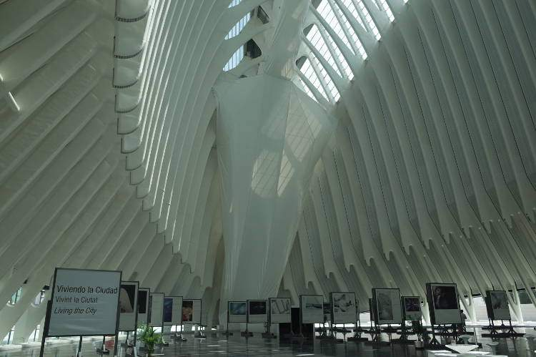

（题图：摄于瓦伦西亚，西班牙，2014年8月）

一、MVC

MVC模式的意思是，软件可以分成三个部分。

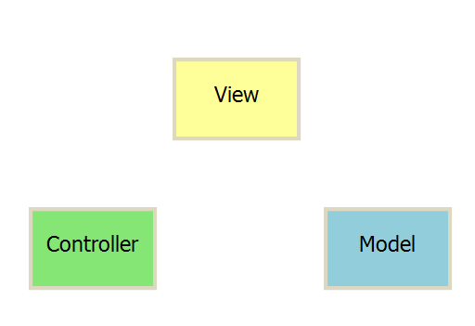

* 视图（View）：用户界面。
* 控制器（Controller）：业务逻辑
* 模型（Model）：数据保存

各部分之间的通信方式如下。

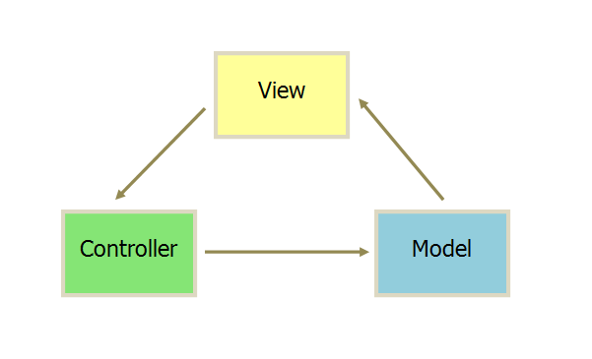

1. View 传送指令到 Controller
2. Controller 完成业务逻辑后，要求 Model 改变状态
3. Model 将新的数据发送到 View，用户得到反馈

所有通信都是单向的。

二、互动模式

接受用户指令时，MVC 可以分成两种方式。一种是通过 View 接受指令，传递给 Controller。

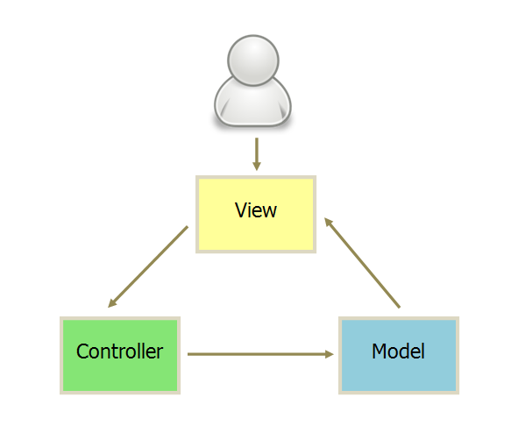

另一种是直接通过controller接受指令。

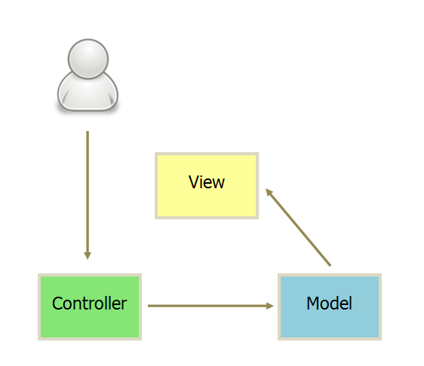

三、实例：Backbone

实际项目往往采用更灵活的方式，以 [Backbone.js](http://documentcloud.github.com/backbone) 为例。

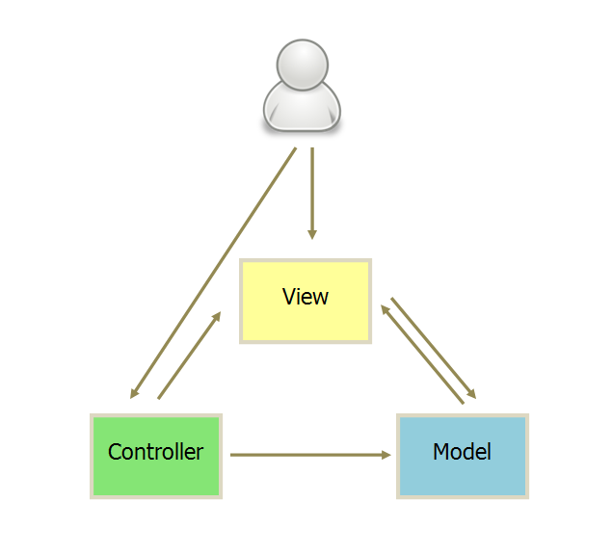

1. 用户可以向 View 发送指令（DOM 事件），再由 View 直接要求 Model 改变状态。

2. 用户也可以直接向 Controller 发送指令（改变 URL 触发 hashChange 事件），再由 Controller 发送给 View。

3. Controller 非常薄，只起到路由的作用，而 View 非常厚，业务逻辑都部署在 View。所以，Backbone 索性取消了 Controller，只保留一个 Router（路由器） 。

四、MVP

MVP 模式将 Controller 改名为 Presenter，同时改变了通信方向。

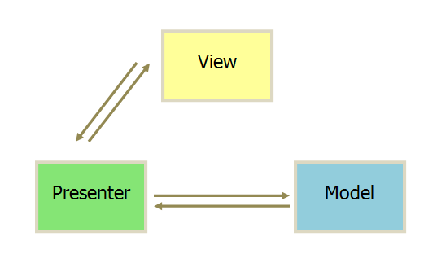

1. 各部分之间的通信，都是双向的。

2. View 与 Model 不发生联系，都通过 Presenter 传递。

3. View 非常薄，不部署任何业务逻辑，称为"被动视图"（Passive View），即没有任何主动性，而 Presenter非常厚，所有逻辑都部署在那里。

五、MVVM

MVVM 模式将 Presenter 改名为 ViewModel，基本上与 MVP 模式完全一致。

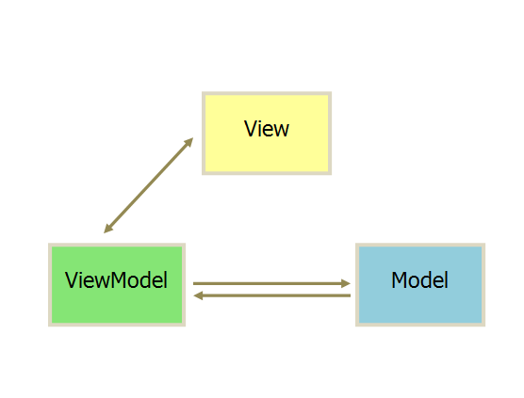

唯一的区别是，它采用双向绑定（data-binding）：View的变动，自动反映在 ViewModel，反之亦然。[Angular](https://angularjs.org/) 和 [Ember](http://emberjs.com/) 都采用这种模式。